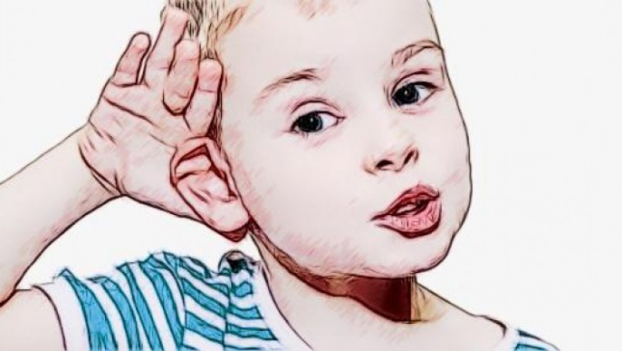
Рекомендации по организации
работы с детьми с нарушением слуха

- Воспитанники должны сидеть за первым столом на максимально близком расстоянии от воспитателя. При этом ребенок должен иметь возможность видеть всех етей для того, чтобы при их ответах видеть лицо говорящего, считывать речь у него с губ.
- Воспитатель должен контролировать состояние индивидуальных слуховых аппаратов у воспитанника (проверять, чтобы аппарат работал, был включён).
- При проведении занятий воспитатель всё время должен
стоять ближе к ребенку, повернувшись к нему лицом. Нельзя поворачиваться боком или спиной при объяснении материала,
в этом случае ребенок не воспринимает речь и не понимает,
о чём он говорит педагог.
- Речь педагога должна быть нормальной разговорной
громкости, в нормальном темпе, но не быстрой.
- При выполнении самостоятельных заданий педагог должен дополнительно уточнить правильно ли ребенок понял смысл предъявляемого задания, при затруднении объяснить в более лёгкой и доступной форме.
- Максимально стимулировать устные ответы, даже если в них есть ошибки при словесном оформлении. Это стимулирует к
стремлению в устном общении, вырабатывает положительное отношение к речи.
- Максимально привлекать ребенка к участию в мероприятиях группы и детского сада. Это способствует накоплению социального опыта.
- Проявлять к воспитаннику толерантное отношение, оказывать ему всяческую поддержку, чтобы ребёнок чувствовал себя уверенно в своём коллективе.
- Вести активное взаимодействие с семьёй в процессе воспитания и обучения ребёнка.

